
Árnyékoló árlista / Ft /bruttó ÉRVÉNYES 2017.04.05-től 04.30-ig

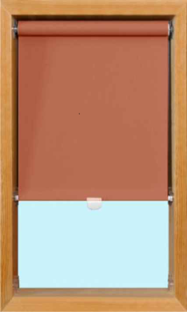  Belső roletta fényáteresztő | Belső roletta alupigmentált | Méretek | Toktakarós roló  fényáteresztő | Toktakarós roló  fényzáró

6900 | 10000 | 55 x 78 / 55 x 98 | 8900 | 10200
7000 | 10200 | 66 x 98 | 9200 | 10500
7200 | 10500 | 66 x118 / 78 x 98 | 9400 | 10800
7400 | 10800 | 78 x 118 | 9700 | 11000
7600 | 11200 | 78 x 140 | 9900 | 11400
7750 | 11400 | 78 x 160 | 9900 | 11400
7750 | 11400 | 94 x 118 / 94x140 | 10500 | 12000
8450 | 12600 | 114x118 / 114x140 | 11500 | 13300

TOKOZOTT SÍNBEN FUTÓ ROLÓK
Méretek: | fényáteresztő / natura | fényzáró, alupigmentált

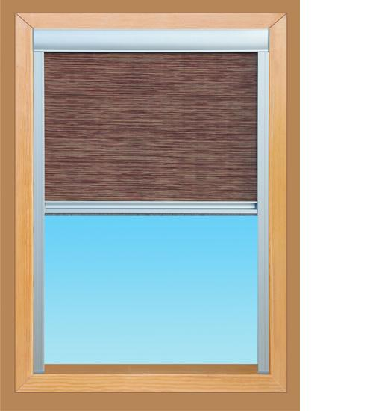
55x78/ 55x98/ 66x98 | 11250 | 11700
66x118, 78x98 | 11300 | 11700
78x118 | 13000 | 13500
78x 140 | 13400 | 14000
78x160 | 13900 | 14500
94x118 | 13800 | 14400
94x140 | 14500 | 15100
114x118 | 14900 | 15500
114x140 | 16200 | 16900

Méretek | Külső hővédő roló  hálós  (Fakro, Okpol, Optilight, Balio típusokra |  | Méretek  (falnyílás méret megadása szükséges! ) | Szúnyogháló
 |  |  |  | Műanyag (max 153 cm) | Alumínium max 200 cm
55x78, 55x98 | 9500 |  | 55x78, 55x98, 66x98 | 8800 | 10100
66x98 | 10300 |  | 66x118 | 9600 | 11000
66x118 | 11400 |  | 78x98 | 9600 | 11000
78x98 | 11800 |  | 78x118 | 10600 | 12300
78x118 | 12100 |  | 78x140 | 11700 | 13500
78x140, | 12500 |  | 78x160 | - | 14700
94x118, 94x140, 78x160 | 14300 |  | 94x118, 94x140 | 12300 / 13500 | 14200 / 15700
114x118, 114 x 140 | 15500 / 16500 |  | 114x118 / 114x 140 | 14300 / 15800 | 16700 / 18400
